

**HW3, Database 1**

Sepehr Ebadi

9933243

Khordad, 1403

**Q2:**

(a

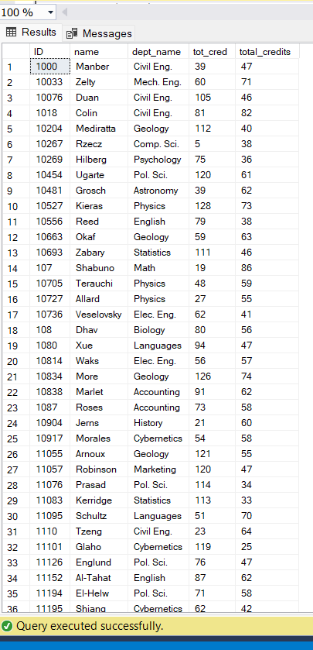

(b

قبل از تغییر

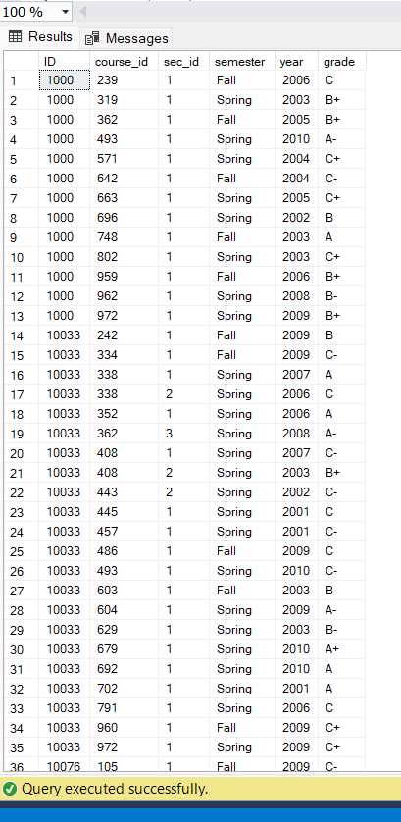

بعد از تغییر

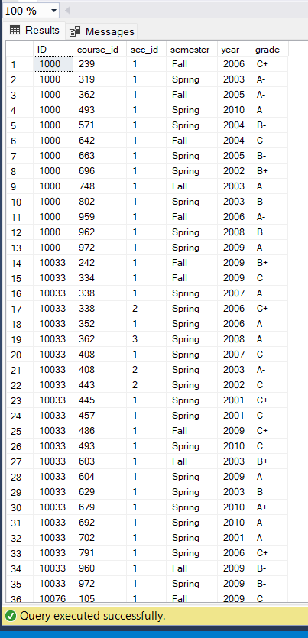

(d

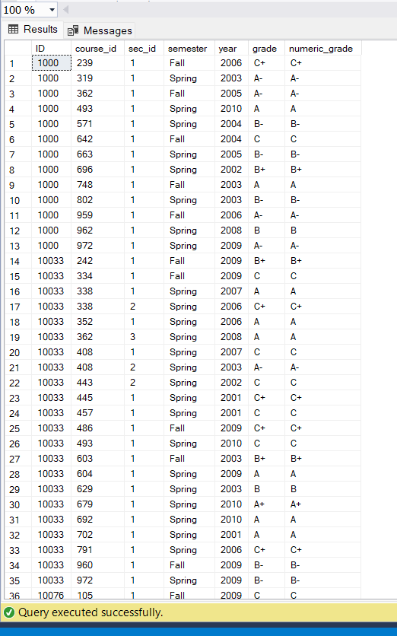

(e

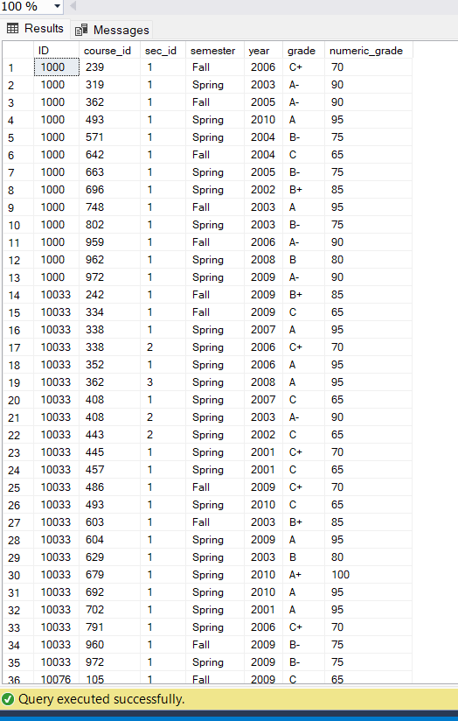

**Q4:**

(a

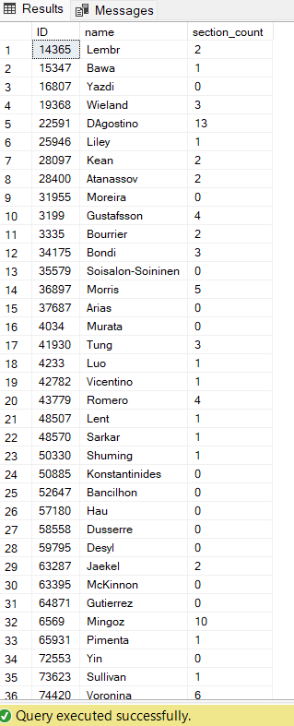

(b

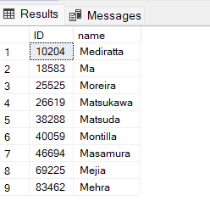

(c

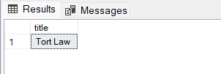

(d

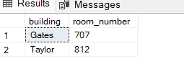

(e

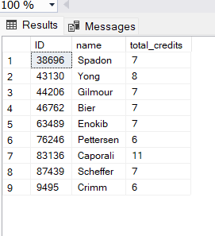

(f

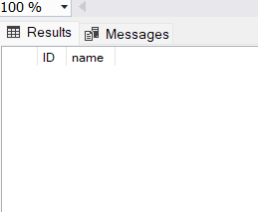

**Q5:**

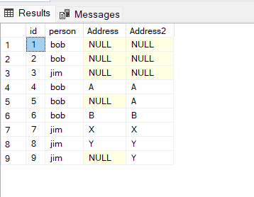

**Q6:**

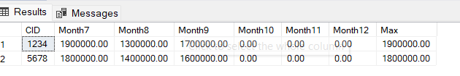

**Q7:**

(a

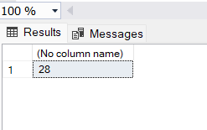

(b

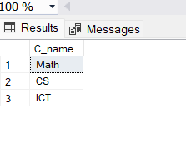

(c

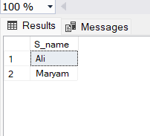

(d

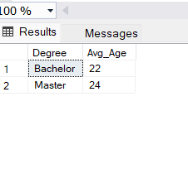

(e

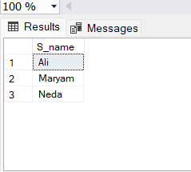

(f

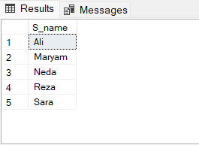

(g

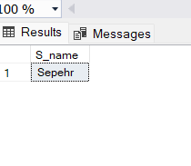

(h

بعد از اضافه کردن نمره

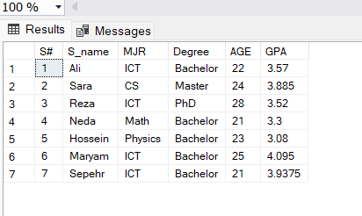

**Q8:**

NATURAL FULL OUTER JOIN بین student و takes

NATURAL JOIN به صورت خودکار بر اساس ستون‌های مشترک بین دو جدول انجام می‌شود. در اینجا، ستون‌های مشترک بین studentو takes ، ID است.

FULL OUTER JOIN تمامی رکوردهای هر دو جدول را شامل می‌شود، حتی اگر هیچ تطابقی بین آنها نباشد. یعنی تاپل‌هایی از جدول student که در takes وجود ندارند و تاپل‌هایی ازtakes که در student وجود ندارند نیز شامل می‌شوند.

NATURAL FULL OUTER JOIN بین نتیجه JOIN قبلی و course

NATURAL JOIN بین نتیجه JOIN قبلی (student NATURAL FULL OUTER JOIN takes) و course انجام می‌شود. ستون‌های مشترک بین این نتیجه و جدول course، course_id است.

FULL OUTER JOIN تمامی رکوردهای هر دو طرف را شامل می‌شود، حتی اگر هیچ تطابقی بین آنها نباشد.

ویژگی title در جدول course است.

بنابراین، اگر در نتیجه JOIN قبلی یعنی نتیجه (student NATURAL FULL OUTER JOIN takes) هیچ course_id وجود نداشته باشد که در جدول course موجود باشد، ویژگی title تهی خواهد بود.

این شرایط به دو صورت ممکن است رخ دهد:

1-رکوردهایی در student یا takes وجود دارند که هیچ course_id مطابقی در course ندارند:

اگر یک دانشجو در هیچ کلاسی ثبت نام نکرده باشد student.ID) در takes وجود ندارد.( این رکورد در نتیجه اولیه FULL OUTER JOIN شامل خواهد بود و چون هیچ course_id ای برای این رکورد وجود ندارد، ویژگی title تهی خواهد بود.

اگر یک رکورد در takes وجود داشته باشد که course_id آن در جدول course وجود نداشته باشد، این رکورد نیز در نتیجه نهایی خواهد بود و ویژگی title آن تهی خواهد بود.

2-رکوردهایی در takes وجود دارند که مربوط به دانشجویانی هستند که در جدول student موجود نیستند:

اگر یک رکورد در takes وجود داشته باشد که ID مربوط به دانشجوی آن در جدول student موجود نباشد، این رکورد نیز شامل خواهد بود و اگر course_id آن در جدول course موجود نباشد، ویژگی title تهی خواهد بود.

یعنی درواقع :

* دانشجویانی وجود داشته باشند که در هیچ کلاسی ثبت نام نکرده‌اند.
* رکوردهایی در جدول takes وجود داشته باشند که مربوط به course_idهایی باشند که در جدول course موجود نیستند.
* رکوردهایی در جدول takes وجود داشته باشند که مربوط به IDهایی باشند که در جدول student موجود نیستند.

**Q9:**

(a

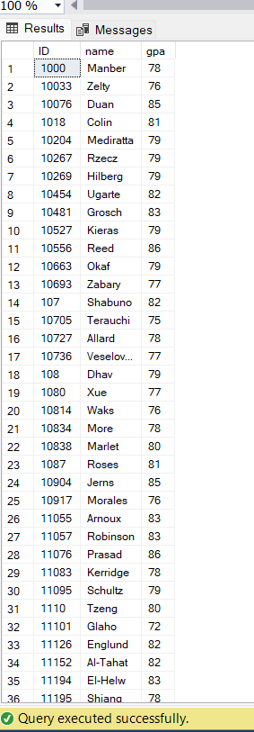

(b

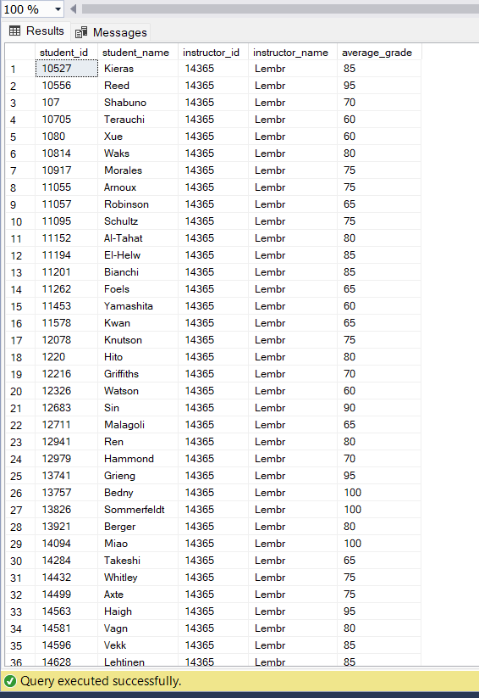

توجه: قسمت هایی که داخل داکیومنت عکسی از خروجی ندارند به دلیل این است که خروجی نداشته و عملیاتش صرفا کد بوده است.

مانند سوال ۲-c که عملیاتی است که فقط روی ستون جدول باید اپدیتی صورت بگیرد و خروجی طبیعتا نخواهد داشت.